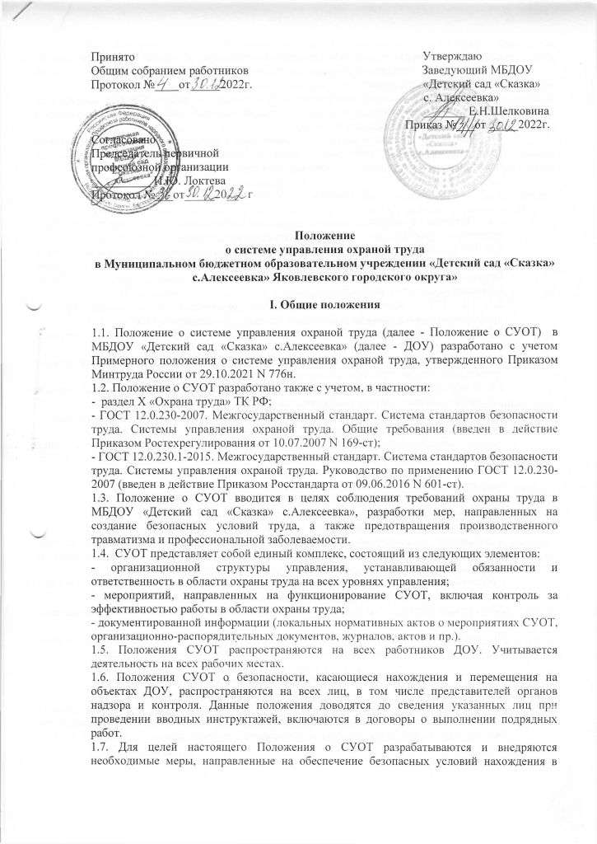
здании и осуществления в нем трудовой деятельности. В рамках взаимодействия по охране труда учитываются потребности и ожидания работников ДОУ и иных заинтересованных сторон.
1.8. Информация о мерах безопасности, принимаемых в рамках СУОТ, доводится до сведения заинтересованных лиц при проведении вводного инструктажа и включается в договоры о выполнении подрядных работ.
1.9. Положение о допуске подрядных организаций к производству работ на территории ДОУ, определяющее правила организации данных работ, а также документы, представляемые перед допуском к ним, утверждает заведующий.

II. Политика в области охраны труда

2.1. Политика в области охраны труда учитывает специфику деятельности ДОУ, особенности организации работы в нем, а также профессиональные риски.
2.2. Политика в области охраны труда направлена на сохранение жизни и здоровья работников ДОУ в процессе их трудовой деятельности, а также на обеспечение безопасных условий труда. Она предполагает управление рисками производственного травматизма и профессиональной заболеваемости.
2.3. В ДОУ обеспечивается устранение опасностей и снижение уровней профессиональных рисков на рабочих местах, совершенствуется СУОТ.
2.4. Целью политики в области охраны труда является сохранение жизни и здоровья работников, а также постоянное улучшение условий и охраны труда.
2.5. ДОУ гарантирует выполнение государственных нормативных требований охраны труда и добровольно принятых обязательств в этой области.
2.6. В обеспечение указанной гарантии ДОУ намерено принять необходимые меры и реализовать соответствующие мероприятия.
2.7. Для достижения целей политики в области охраны труда реализуются следующие мероприятия:
- проведение специальной оценки условий труда (СОУТ), выявление опасностей и оценка уровней профессиональных рисков;
- обеспечение стендами с печатными материалами по охране труда;
- обучение в области охраны труда;
- внедрение программ электронного документооборота в области охраны труда с учетом требований законодательства;
- приобретение и монтаж установок (автоматов) с питьевой водой для работников;
- организация мест общего отдыха и психоэмоциональной разгрузки;
- организация площадки и размещение на ней инвентаря для занятий спортом;
- установка современных отопительных и вентиляционных систем, систем кондиционирования воздуха, отвечающих нормативным требованиям, для обеспечения благоприятного теплового режима и микроклимата, чистоты воздушной среды в рабочей и обслуживаемых зонах помещений;
- обеспечение естественного и искусственного освещения на рабочих местах и в иных помещениях.
2.8. В начале каждого года политика в области охраны труда оценивается на соответствие стратегическим задачам ДОУ в области охраны труда.
При необходимости данная политика пересматривается исходя из результатов оценки эффективности СУОТ, приведенных в ежегодном отчете о функционировании СУОТ.
III. Разработка и внедрение СУОТ
3.1. Возложение обязанностей на работников, наделение их полномочиями осуществляется в соответствии с базовыми подходами, которые установлены настоящим Положением о СУОТ относительно распределения зон ответственности в рамках СУОТ.
3.2. Информация об ответственных лицах, их полномочиях и зоне ответственности в рамках СУОТ утверждается директором в виде блок-схемы. С данной информацией должны быть ознакомлены работники всех уровней управления организацией.
3.3. Заведующий является ответственным за функционирование СУОТ, полное соблюдение требований охраны труда в ДОУ, а также за реализацию мер по улучшению условий труда работников.
3.4. Распределение конкретных обязанностей в рамках функционирования СУОТ осуществляется по уровням управления.
3.5. Обязанности в рамках функционирования СУОТ, распределяемые по уровням управления, закрепляются в должностной инструкции ответственного работника соответствующего уровня управления.
3.6. В МБДОУ «Детский сад «Сказка» с.Алексеевка» устанавливается двухуровневая система управления охраной труда (уровень управления «А», уровень управления «Б»).
3.7. На уровне управления "А" устанавливаются обязанности:
- МБДОУ «Детский сад «Сказка» с.Алексеевка» в лице заведующего;
3.8. На уровне управления "Б" устанавливаются обязанности:
- ответственный по охране труда, уполномоченный про охране труда;
- иных работников.
3.9. Обязанности в рамках функционирования СУОТ распределяются исходя из следующего разделения зон ответственности:
1) МБДОУ «Детский сад «Сказка» с.Алексеевка» в лице заведующего
- обеспечение создания безопасных условий и охраны труда, выполнения мер, установленных ст. 214 ТК РФ;
- организация работ по охране труда;
- организация подготовки по охране труда;
- участие в организации управления профессиональными рисками;
- обеспечение участия работников в мероприятиях по разработке и внедрению мер, направленных на улучшение условий и охраны труда;
- участие в организации и осуществлении контроля за состоянием условий и охраны труда в структурном подразделении;
- информирование работодателя о несчастных случаях;
- обеспечение исполнения указаний и предписаний органов государственной власти, а также рекомендаций специалиста по охране труда;
- принятие мер по вызову скорой медицинской помощи и организации доставки пострадавших в медицинскую организацию при авариях и несчастных случаях, произошедших в структурном подразделении;
2) ответственный, уполномоченный по охране труда:
- координация всех направлений функционирования СУОТ;
- разработка (пересмотр) актуальных нормативных правовых актов, в том числе локальных, содержащих требования охраны труда;
- обеспечение доступа работников к актуальным нормативным правовым актам в области охраны труда;
- контроль за соблюдением требований охраны труда;
- мониторинг состояния условий и охраны труда;
- разработка и организация мероприятий по улучшению условий и охраны труда, контроль их выполнения;
- участие в управлении профессиональными рисками;
- участие в комиссии, образованной для расследования несчастного случая;
3) иные работники:
- соблюдение требований охраны труда в рамках выполнения трудовых функций, в том числе требований инструкций по охране труда, правил внутреннего трудового распорядка и др.;
- информирование заведующего о признаках неисправности технических средств, оборудования, установленных на рабочем месте;
- извещение заведующего о любой ситуации, угрожающей жизни и здоровью людей, о несчастном случае или об ухудшении состояния своего здоровья;
- соблюдение утвержденного порядка (инструкции) действий в случае возникновения аварии или иной ситуации, представляющей угрозу жизни и здоровью человека.

IV. Планирование СУОТ
4.1. Планирование СУОТ осуществляется с учетом опасностей и уровней профессиональных рисков. Они выявляются (идентифицируются) и оцениваются с привлечением независимой организации, обладающей необходимой компетенцией.
4.2. В целях обнаружения, распознавания и описания опасностей учитываются рекомендации по классификации, обнаружению, распознаванию и описанию опасностей.
4.3. В ДОУ обеспечивается систематическое выявление опасностей и профессиональных рисков, регулярно проводится их анализ и им дается оценка.
4.4. При оценке уровня профессиональных рисков в отношении выявленных опасностей учитывается специфика деятельности ДОУ.
4.5. План мероприятий по охране труда составляется ежегодно с учетом перечня мероприятий, закрепленных в политике в области охраны труда. При составлении плана мероприятий учитываются также основные процессы работы по охране труда.
4.6. План мероприятий утверждается заведующим.
4.7. В плане мероприятий отражаются, в частности:
- перечень (наименование) планируемых мероприятий;
- ожидаемый результат каждого мероприятия;
- срок реализации мероприятия;
- лица, ответственные за реализацию мероприятия;
- выделяемые ресурсы и источники финансирования мероприятий.
4.8. При планировании мероприятия учитываются изменения, касающиеся таких аспектов:
- нормативного регулирования, содержащего государственные нормативные требования охраны труда;
- условий труда работников (по результатам СОУТ и оценки профессиональных рисков (ОПР)).
4.9. Целями в области охраны труда в ДОУ в соответствии с политикой в области охраны труда является сохранение жизни и здоровья работников, а также постоянное улучшение условий и охраны труда.
4.10. Достижение указанных целей обеспечивается реализацией мероприятий, предусмотренных политикой в области охраны труда.
4.11. Мероприятия, направленные на сохранение жизни и здоровья работников, должны привести, в частности, к следующим результатам:
- к устойчивой положительной динамике улучшения условий и охраны труда;
- отсутствию нарушений обязательных требований в области охраны труда;
- достижению показателей улучшения условий труда.

V. Обеспечение функционирования СУОТ
5.1. Планирование и реализация мероприятий по охране труда осуществляются в соответствии с государственными нормативными требованиями охраны труда, с учетом выделения финансовых ресурсов.
5.2. В целях обеспечения функционирования СУОТ в должностной инструкции работника соответствующего уровня управления охраной труда определяются компетенции в зависимости от возлагаемых на него обязанностей в рамках функционирования СУОТ.
5.3. Таким работникам обеспечивается:
- подготовка в области выявления опасностей при выполнении работ и реализации мер реагирования на них;
- непрерывная подготовка и повышение квалификации в области охраны труда.
5.4. В рамках СУОТ работники должны быть проинформированы:
- о политике и целях ДОУ в области охраны труда;
- системе стимулирования за соблюдение государственных нормативных требований охраны труда;
- ответственности за нарушение указанных требований;
- результатах расследования несчастных случаев на производстве и микротравм (микроповреждений);
- опасностях и рисках на рабочих местах, а также мерах управления, разработанных в их отношении.
5.5. Информирование работников об их трудовых правах, включая право на безопасные условия и охрану труда, обеспечивается с учетом Приказов Минтруда России от 17.12.2021 N 894, от 29.10.2021 N 773н.
В ДОУ организуется уголок охраны труда.

VI. Функционирование СУОТ
6.1. Основными процессами, обеспечивающими функционирование СУОТ в ДОУ являются:
- специальная оценка условий труда;
- оценка профессиональных рисков;
- проведение медицинских осмотров и освидетельствования работников;
- обучение работников;
- обеспечение работников средствами индивидуальной защиты;
- обеспечение безопасности работников при эксплуатации зданий и сооружений;
- обеспечение безопасности работников при эксплуатации оборудования;
- обеспечение безопасности работников при осуществлении технологических процессов;
- обеспечение безопасности работников при эксплуатации инструментов;
- санитарно-бытовое обеспечение работников;
- соблюдение режима труда и отдыха работников в соответствии с трудовым законодательством и иными нормативными правовыми актами, содержащими нормы трудового права;
- обеспечение социального страхования работников;
- взаимодействие с государственными надзорными органами, органами исполнительной власти и профсоюзного контроля;
- реагирование на аварийные ситуации;
- реагирование на несчастные случаи;
- реагирование на профессиональные заболевания.
6.2. Порядок действий, обеспечивающих функционирование процессов и СУОТ в целом, определяется следующими основными процессами и процедурами:
- планирование и выполнение мероприятий по охране труда;
- контроль планирования и выполнения таких мероприятий, их анализ по результатам контроля;
- формирование корректирующих действий по совершенствованию функционирования СУОТ;
- управление документами СУОТ;
- информирование работников, взаимодействие с ними;
- распределение обязанностей по обеспечению функционирования СУОТ.
6.3. В организации проводятся профилактические мероприятия по отработке действий работников при несчастном случае, аварии, риске их возникновения, а также по их устранению, расследованию причин возникновения.
6.4. Порядок реагирования на несчастные случаи и аварийные ситуации, их расследования и оформления отчетных документов определяется инструкцией.

VII. Оценка результатов деятельности
7.1. Объектами контроля при функционировании СУОТ являются мероприятия, процессы и процедуры, реализуемые в рамках СУОТ.
7.2. К основным видам контроля функционирования СУОТ относятся:
- контроль состояния рабочего места, оборудования, инструментов, сырья, материалов; контроль выполнения работ работником в рамках производственных и технологических процессов; выявление опасностей и определение уровня профессионального риска; контроль показателей реализации мероприятий, процессов и процедур;
- контроль выполнения процессов, имеющих периодический характер (СОУТ, обучение по охране труда, проведение медицинских осмотров);
- учет и анализ несчастных случаев, профессиональных заболеваний;
- учет изменений государственных нормативных требований охраны труда, соглашений по охране труда, изменения существующих или внедрения новых технологических процессов, оборудования;
- контроль эффективности функционирования отдельных элементов СУОТ и системы в целом.
7.3. В рамках контрольных мероприятий может использоваться фото- и видеофиксация.
7.4. Виды и методы контроля применительно к конкретным процессам (процедурам) определяются планом мероприятий. По результатам контроля составляется акт.
7.5. В ДОУ составляется ежегодный отчет о функционировании СУОТ.
7.6. С учетом данных ежегодного отчета оценивается необходимость привлечения независимой специализированной организации для обеспечения внешнего контроля СУОТ.

VIII. Улучшение функционирования СУОТ
8.1. С учетом показателей ежегодного отчета о функционировании ДОУ при необходимости реализуются корректирующие меры по совершенствованию ее функционирования.
8.2. Реализация корректирующих мер состоит из следующих этапов:
- разработка;
- формирование;
- планирование;
- внедрение;
- контроль.
8.3. Действия на каждом этапе реализации корректирующих мер, сроки их выполнения, ответственные лица утверждаются заведующим.
8.4. На этапах разработки и формирования корректирующих мер производится опрос работников относительно совершенствования функционирования СУОТ.
8.5. Взаимодействие с работниками (их представителями) в рамках СУОТ в целом производится на уровне управления "Б".
8.6. Работники должны быть проинформированы о результатах деятельности организации по улучшению СУОТ.

Приложение 1
к Положению
о системе управления охраной труда
в МБДОУ «Детский сад «Сказка»
с.Алексеевка»

Лист ознакомления с Положением
о системе управления охраной труда
в МБДОУ «Детский сад «Сказка» с.Алексеевка»
№ п/п | Ф.И.О. работника | Наименование  должности | Дата ознакомления | Подпись работника

